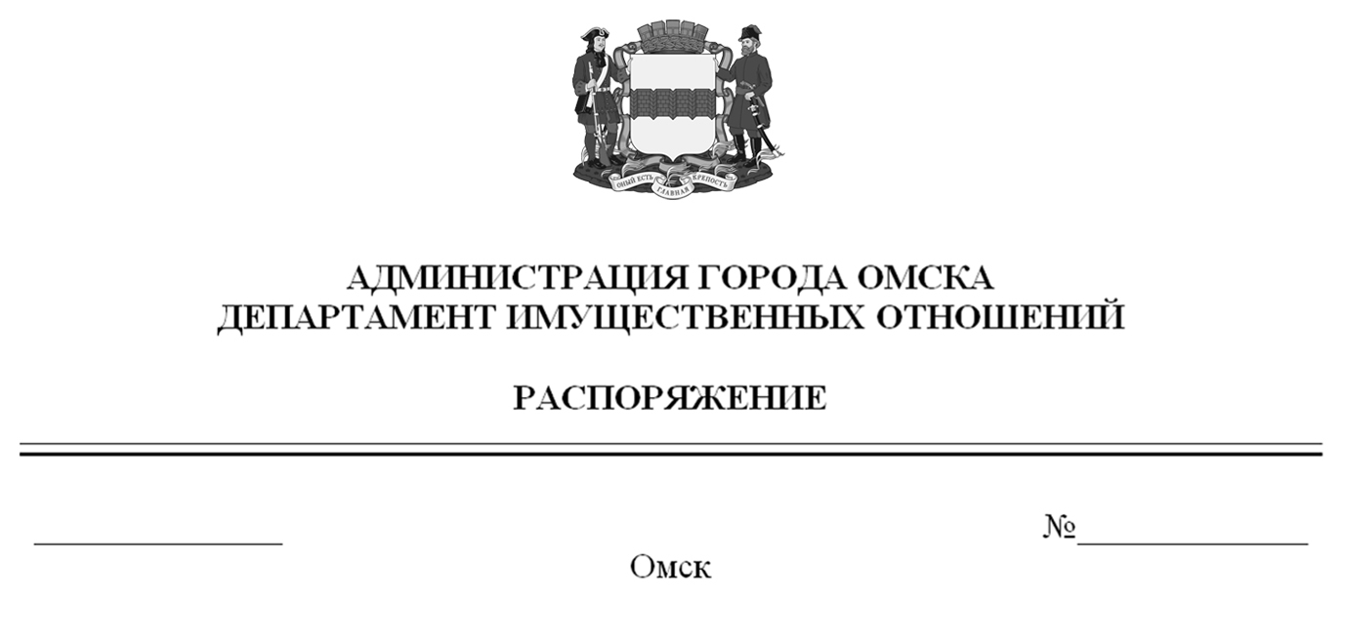

О выявлении правообладателей ранее учтенного объекта
недвижимости с кадастровым номером 55:36:120101:6628

В соответствии со статьей 69.1 Федерального закона «О государственной регистрации недвижимости», руководствуясь Положением о департаменте имущественных отношений Администрации города Омска, утвержденным Решением Омского городского Совета от 26 октября 2011 года № 452:
1. В отношении объекта недвижимости с кадастровым номером 55:36:120101:6628 – квартиры (далее – объект недвижимости) в качестве его правообладателей, владеющих объектом недвижимости на праве собственности, выявлены:
- Исаченко Андрей Владимирович, ХХ.ХХ.ХХХХ года рождения, место рождения: ХХХХХХХХХХ, паспорт гражданина Российской Федерации серия ХХХХ № ХХХХХХ, выдан УМВД России по Омской области, дата выдачи
ХХ.ХХ.ХХХХ года, код подразделения ХХХ-ХХХ, СНИЛС ХХХХХХХХХХХ, зарегистрированный по адресу: ХХХХХХХХХХХХХХХХХХХХХХХХХХХХХ;
- Исаченко Лариса Григорьевна, ХХ.ХХ.ХХХХ года рождения, место рождения: ХХХХХХХХХХ, паспорт гражданина Российской Федерации серия ХХХХ № ХХХХХХ, выдан УВД № 1 Центрального АО г. Омска, дата выдачи ХХ.ХХ.ХХХХ года, код подразделения ХХХ-ХХХ, СНИЛС ХХХХХХХХХХХ, зарегистрированная по адресу: ХХХХХХХХХХХХХХХХХХХХХХХХХХХХХ;
- Исаченко Владимир Иванович, ХХ.ХХ.ХХХХ года рождения, место рождения: ХХХХХХХХХХ, паспорт гражданина Российской Федерации серия ХХХХ № ХХХХХХ, выдан УВД № 1 Центрального АО г. Омска, дата выдачи ХХ.ХХ.ХХХХ года, код подразделения ХХХ-ХХХ, СНИЛС ХХХХХХХХХХХ, зарегистрированный по адресу: ХХХХХХХХХХХХХХХХХХХХХХХХХХХХХ.
2. Право собственности Исаченко Андрея Владимировича, Исаченко Ларисы Григорьевны, Исаченко Владимира Ивановича на объект недвижимости подтверждается регистрационным удостоверением от ХХ.ХХ.ХХХХ года
№ Х-ХХХ, справкой от ХХ.ХХ.ХХХХ года № ХХХХХХ, выданной бюджетным учреждением Омской области «Омский центр кадастровой оценки и технической документации».
3. Здание, в котором расположен объект недвижимости, не прекратило существование, что подтверждается актом осмотра от 12 июля 2024 года
№ 493.4144 согласно приложению к настоящему распоряжению.

Первый заместитель Мэра города Омска,
директор департамента Е.А. Романин

